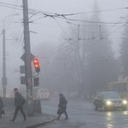

Дорожные ситуации летом!
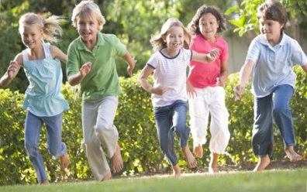
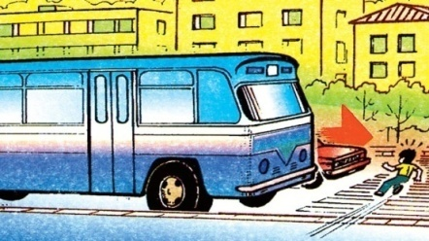
ВОЗМОЖНЫЕ ТРАНСПОРТНЫЕ СИТУАЦИИ:
МБДОУ «Детский сад № 83» - превышение скоростного режима
Каменск – Уральский ГО - незнание приезжими водителями местности
- заносы на скользкой, мокрой после дождя дороге
КЛИМАТИЧЕСКИЕ УСЛОВИЯ: - внезапное появление детей на дороге
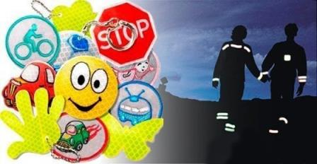
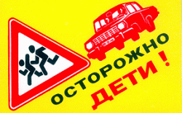
- длительный световой день

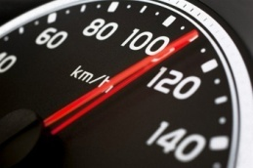
- дожди
- туманы
ДОРОЖНАЯ
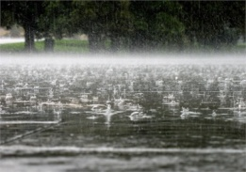
ОБСТАНОВКА:
- увеличение числа приезжих автомобилей в город
- снижение видимости во время сильного дождя, тумана
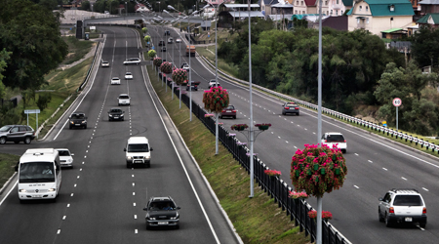
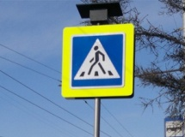
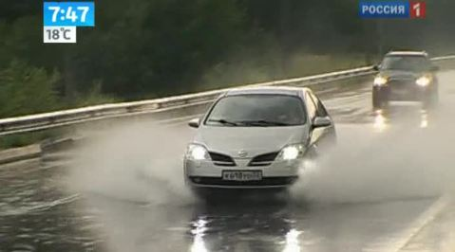
ОТРИЦАТЕЛЬНЫЕ ФАКТОРЫ,
ВЛИЯЮЩИЕ НА ДЕТЕЙ:
- отсутствие контроля взрослых за детьми
- ослабление внимания во время подвижных игр
- адаптация к новым условия во время отдыха вне дома
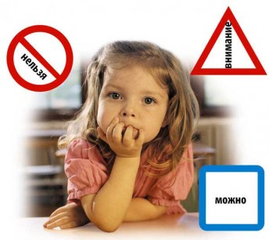
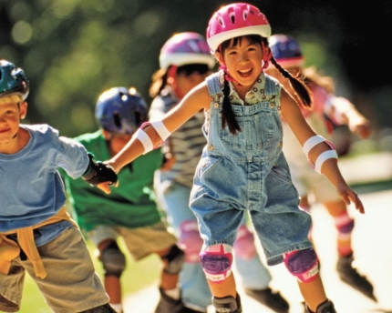
ВОЗМОЖНЫЕ ОПАСНЫЕ СИТУАЦИИ С ДЕТЬМИ:
- подвижные игры во дворах, у дорог
- езда на велосипедах, самокатах, роликовых коньках
- переход проезжей части без контроля взрослых
- посещение магазинов, супермаркетов

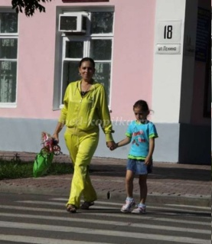
РОДИТЕЛЯМ НЕОБХОДИМО:
- помнить, что безопасность детей на дорогах
зависит прежде всего от вас – взрослых
- никогда самим не нарушать правила
дорожного движения
- переходить проезжую часть с ребёнком крепко держа его за руку за запястье.

ПОМНИТЕ! Ребёнок учится законам улицы беря пример с ВАС – РОДИТЕЛЕЙ!

